יפרוק המדבר
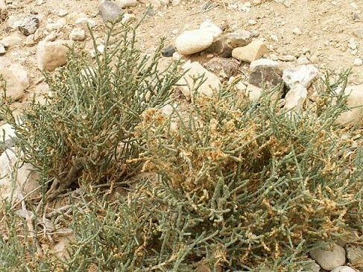
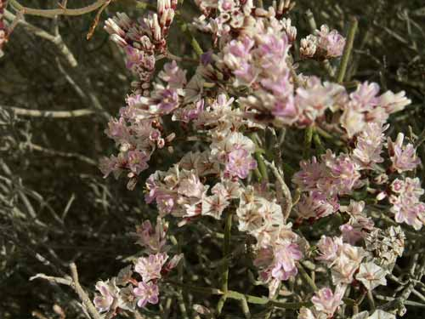
פריחה

+ניתן להפיק ממנו סבון חסר ריח על ידי ערבוב במים או זוגן
מקור השם: שמו העברי ניתן לו על שום מבנה ענפיו הצעירים, המפורקים לפרקים.

תיאור: בן-שיח ממשפחת הסלקיים, שגובהו 20-60 ס"מ. הוא נפוץ מאוד בנגב, בערוצים ובמישורי החצץ הצורני. גדל גם בבקעת-הירדן ובמדבר יהודה. ענפיו מטמיעים והם בשרניים ובנויים פרקים-פרקים. העלים חסרים, ושרידיהם נותרו במפרקי הענפים הבוגרים בצורת קשקשים. הפריחה בחודשים אוגוסט-אוקטובר. הפרחים ערוכים על סעיפי הגבעולים הזקופים. צבע הפרחים ירקרק. הפרי הוא שקיק, בעל כנפיים קרומיות גדולות
רפואה עממית: הוא מקובל ברפואה העממית של הבדווים היושבים בנגב כתרופה למחלות עור, למחלות כלי הנשימה, למחלות בדרכי השתן ולכאבי פרקים.
שימוש: תה גבעולים: מבשלים 30 גר' גבעולים ירוקים בליטר מים במשך רבע שעה, מסננים, ושותים 3-4 כפות מהמרתח ביום. תרופה זו יעילה מאוד נגד מחלות דרכי הנשימה, מחלות דרכי השתן וכאבי פרקים.
רותם המדבר\white broom
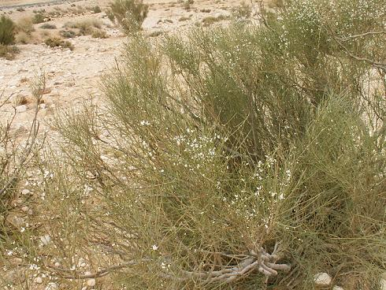

+בצק ענפי רותם לטיפול בכאבי גב וקיבוע ואיחוי שברים
+רותם כעץ השריפה האולטמטיבי- גחליו לוחשות לאורך חודשים וענפי היבשים נדלקים בשניות
+כמות גדולה של מים בעליו-טוב לייצור מים מצמחים
תיאור: שיח מדברי ממשפחת הפרפרניים, שגובהו 2-3 מ'. הוא גדל בקרקעות חוליות באזור החוף, בוואדיות חמים ויבשים בנגב ובמדבר יהודה, ובין סלעים במדבר שומרון. גבעוליו ירוקים, בלתי מעוצים. עליו קטנים ופשוטים; הם מתפתחים בסוף החורף ונושרים לאחר תקופה קצרה. הפריחה בחודשים ינואר-אפריל. הפרחים ערוכים באשכולות על ענפים צדדיים, צבעם לבן, והם מפיצים את ריחם הנעים למרחקים. הפרי הוא תרמיל קטן, המכיל 1-2 זרעים. מועד האיסוף: כל ימות השנה.
פולקלור ושימושים: אבותינו הכינו משורשיו פחמים, שהצטיינו בטיבם: "חצי גבור שנונים עם גחלי רתמים" (תהילים ק"כ, ד'). לפחמים אלה מייחסת האגדה תכונה פלאית: "שכל גחלים כבים מבפנים אבל גחלי רתמים אע"פ שהוא כבה מבחוץ עדיין הוא בוער מבפנים" אחת מהאגדות שמסבירות תופעה זו היא שאליהו הנביא שכוחו היה באש העביר את האש הגדולה שבתוכו לרותם כאשר ישב מתחת לרותם ורצה למות (מלכים א' י"ט ה') ומאז הפך הרותם לשומר האש (מורחב במורחב).
סיפורים רבים מסופרים על אנשים שעשו מדורה מהרותם, חזרו אחרי חודשים רבים לאותו מקום ומצאו את גחלי הרותם עדיין לוחשים.
הבדווים היושבים בנגב ובמדבר יהודה משתמשים בו עד היום כחומר בעירה משובח, ענפיו הגמישים משמשים כסיכות לחיבור יריעות האוהל, כידיות לספלי קפה וכמחסומי פה.
רפואה עממית: כל חלקי הצמח משמשים ברפואה העממית - כתרופה לטיפול בפצעים, בנקע ובשבר, בכאבי פרקים וגב ולריפוי עקרות.
אופן השימוש: קוטפים את קצות הענפים הרכים, מועכים אותם, ומערבבים את החומר עם בצק. את הבצק מדביקים על הגב, לאורך עמוד השדרה. טיפול זה יעיל מאוד לאלה הסובלים מכאבי גב קשים. בצק זה משמש גם לקיבוע נקע ולאיחוי שבר.
אמבטיית רותם: מבשלים 200 גר' של ענפי רותם בליטר מים במשך חצי שעה. מסננים את המרתח, ושופכים אותו לתוך אמבט מלא מים חמים. יש לשהות באמבט כחצי שעה. טיפול זה יעיל מאוד לאלה הסובלים מפצעי עור ומכאבי פרקים וגב.
טיפול בעקרות נשים: מבשלים 500 גר' ענפי רותם ב-3 ליטר מים. עם עליית האדים מהסיר יש להתפשט, ליצור אוהל משמיכה ולקלוט את האדים העולים אל הגוף. יש לחזור על טיפול זה פעמים-מספר. הטיפול יתבצע תמיד סמוך לקיום המגע המיני

אשל הפרקים

חסרה תמונה טובה

תיאור: עץ ממשפחת האשליים שגובהו 5-12 מ', גדל בארץ בוואדיות של חול ולס, בעיקר בצפון הנגב ובמרכזו. גזעו רחב וצבעו חום-אפרפר. העלים זעירים, חובקים את הענפים הצעירים ומשווים להם צורת פרקים. הפריחה בחודשים אוגוסט-נובמבר. הפרחים לבנבנים, יושבים על תפרחות הערוכות במרבדים. הפרי הוא הלקט מרובה-זרעים. העץ ניטע בשפלת החוף ובנגב כעץ יער וצל. מועד האיסוף: כל ימות השנה.
פולקלור: מסופר במקרא שאברהם, המארח האולטימטיבי, נטע אשלים במדבר -כשאברהם אבינו הגיע לבאר שבע, הוא נטע עץ אשל. ככתוב: "וייטע אשל בבאר שבע ויקרא שם בשם אלוהים" (בראשית כג'). למה? האשל סופח מים וכשהרוח נושבת העץ הזה הוא המזגן המדברי. מתחת לאשל הטמפרטורה נמוכה ב-6 עד 7 מעלות מאשר תחת שיח הרותם, למשל. חז"ל שאלו למה נטע אברהם אשלים, וענו "כי כל מה שאורחיו שואלים הוא משאיל אותם - אכילה, שתייה ולינה". מכאן הביטוי אש"ל, להוצאות.
לא בטוח בקשר לזה: בלילה האשל "בוכה" ומוריד מים לקרקע ע"מ להוריד ריכוז מלחים או משהו כזה ולכן לא כדאי לישון מתחתיו.
רפואה עממית: העץ מקובל מאוד ברפואה העממית של הבדווים בנגב. תה מעלי האשל ניתן לנשים אחרי לידה. התה מסייע להורדת השליה, לניקוי הרחם ולשיכוך כאבים שלאחר הלידה. מרתח מקליפת העץ ומשורשיו יעיל נגד פטריות וכינים
אופן השימוש: מבשלים 50 גר' עלים ירוקים בליטר מים, כמחצית השעה, מסננים ושותים כתה - סמוך ללידה. מרתח זה במינון כפול - דהיינו 100 גר' עלי אשל - טוב לחולי כיב-קיבה. יש לשתות 4-5 כוסות ביום.
מרתח שמכינים מקליפת העץ ומשורשיו, יעיל מאוד נגד פטריות בידיים וברגליים. הכמויות: 100 גר' קליפה ו-100 גר' שורש. מבשלים אותם בליטר מים כמחצית השעה, מספיגים מגבת קשיחה במרתח ומשפשפים את האזור הנגוע. חוזרים על הטיפול הזה פעמים-מספר, רצוי אחרי אמבטיה או מקלחת.
כתילה חריפה
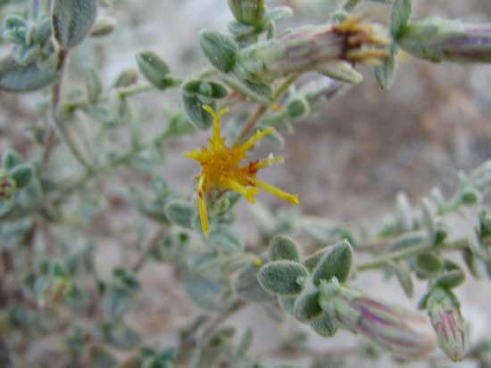
+מרתח עלי כתילה להקלה על כאבי בטן
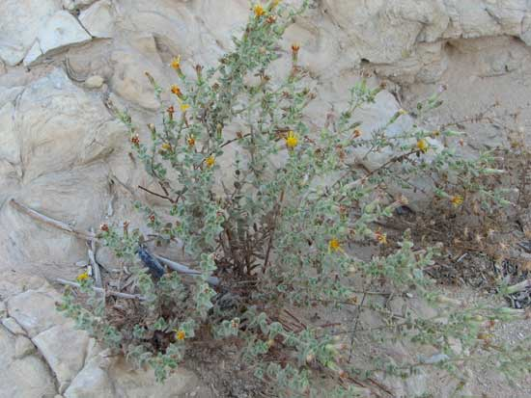

תיאור: בן-שיח ממשפחת המורכבים, המגיע לגובה של 60 ס"מ. הוא מצוי ברוב חלקי הארץ. גדל על סלעים קשים כמו: נארי, דולומיט, צור, אבני חול קשות וסלעים מגמתיים. הוא גדל גם בצדי דרכים ובערוצי נחלים גדולים. הגבעולים מכוסים בעלים תמימים, שאורכם הולך וקטן מבסיס הצמח כלפי מעלה. הם מכוסים בשערות פשוטות ובשערות בלוטיות. צבעם ירוק בהיר, נוטה לאפור. הפריחה בחודשים אוגוסט-אוקטובר. הפרחים צבורים בקרקפות וצבעם צהוב. הפרי הוא זרעון מאורך ופחוס, והוא מצויד בציצית. מועד האיסוף: כל ימות השנה.
הכתלה החריפה היא "מלכת הפריחה הסתווית" בסלעי הארץ: נמצא אותה גדלה, מצפון הארץ ועד המדבר הצחיח, בסלעי הגיר הקשים. זהו בן-שיח מעוצה בעל ריח חריף. התפרחות צהובות בעלות פרחים לשוניים בלבד. הכתלה החריפה היא צמח הסלעים הנפוץ ביותר בחבל הים-תיכוני בישראל, וגדלה גם בסלעים במדבר. בחודשי הקיץ, כאשר צמחים אחרים יבשים, היא מוריקה ומפיצה ריח חריף נעים.
השם בעברית ניתן לה בשל בית הגידול שלה - סלעים וקירות, וכן עקב טעמם החריף והמר של עליה.
ניתן להשתמש בעלים כתוספת לחליטת תה ריחני. שימו לב: בשל טעמם החריף של העלים רצוי להשתמש במעט עלים בלבד.
פולקלור: מקור השם העברי הוא בערבית, אלא שהשם הערבי - קמילה - מתייחס לטעמו המר והקטלני של הצמח, ומי שתרגם את השם הערבי לעברית התייחס לכתלה כשם הקשור לכותל. שמה הערבי קשור, במשמעותו, לצמחים ראש ולענה, המופיעים במקורותינו זה לצד זה: "הנני מאכיל אותם לענה והשקתים מי-ראש" (ירמיהו כ"ג, ט"ו).
רפואה עממית: הצמח מקובל מאוד ברפואה העממית של עדות ישראל ושל ערביי ארץ-ישראל - כתרופה לכאבי בטן, להרעלות קשות, לשיעול, לפצעים מזוהמים, לתולעים בבטן, לחום גבוה, לחולשה גופנית, לשפעת, לשלשול ולמחלות לב.
אופן השימוש: מרתח עלים: מבשלים ענף קטן, בן 10 עלים, של כתלה בליטר מים במשך חצי שעה. מסננים, ושותים את המרתח המריר כתרופה לכאבי בטן, להרעלות קשות, לתולעים בבטן, לשלשול ולמחלות לב.
אמבטית נתלה: מבשלים 200 גר' עלים וגבעולים ב-3 ליטר מים במשך חצי שעה, מסננים, ושופכים את המרתח לתוך אמבטיה מלאה במים חמים. שוהים באמבטיה זו כחצי שעה. טיפול זה יעיל מאוד לריפוי פצעים מזוהמים, חולשה גופנית, שיעול, חום גבוה ודלקת פרקים.
מוריקינדה מבריקה
+סלט עלי מוריקינדה
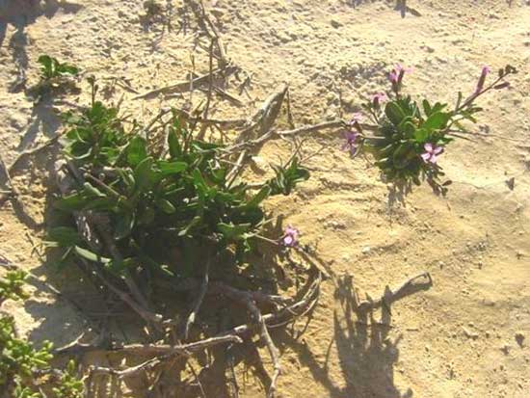

+דייסת עלי מוריקנדה לטיפול בפצעים
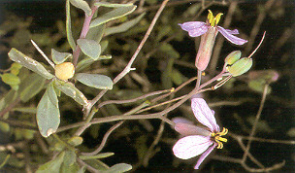

תיאור: בן-שיח נמוך ממשפחת המצליבים, שגובהו 20-40 ס"מ. גדל בוואדיות על קרקע חצצית. מצוי בהר הנגב התיכון והדרומי. ענפיו מסועפים וסבוכים, קרחים ומכחילים. עליו אליפטיים מבריקים. הפריחה בחודשים מרס-נובמבר. צבע הפרחים ארגמן-ורוד, עם עורקים כהים. הפרי דמוי סרגל מאורך, זרעיו ערוכים בטור אחד בכל מגורה. מועד האיסוף: כל ימות השנה. העלים והגבעולים הרכים של הצמח נאכלים בתאווה רבה על-ידי הבדווים היושבים בהר הנגב. טעמם של העלים דומה לזה של צנון או של חרדל חריף. יש גם כאלה המתבלים את החלב ומוצריו בעלים החריפים והטעימים.
רפואה עממית: הצמח משמש ברפואה העממית, כתרופה לשלשול, לפצעים, לכאבי בטן, לדימומים פנימיים ולשטפי-דם באף. הוא יעיל גם להורדת חום.
אופן השימוש: סוחטים את מוהל העלים, מטפטפים טיפות-מספר על גביש סוכר, ומוצצים כמו סוכריה. תרופה זו יעילה בעיקר להורדת חום אצל תינוקות וילדים.
לעצירת שטפי-דם באף: מטפטפים שתי טיפות ממוהל העלים לכל נחיר של האף.
סלט עלים: קוטפים 50 גר' עלים ירוקים ורעננים של מוריקנדיה, קוצצים אותם דק-דק, מוסיפים להם כמה שיני שום מעוכות, או אבקת שום, ומיץ מחצי לימון. מערבבים היטב, משהים את הסלט דקות-מספר ואוכלים. מעדן זה טעים כשלעצמו, אך גם רפואה בצדו: בעיקר לטיפול בשלשול, בכאבי בטן, בדימומים פנימיים ובמחלות דרכי השתן.
טיפול בפצעים: מועכים 20 גר' עלים לדיסה, מניחים את הדיסה על תחבושת בד וחובשים בה פצעים

